Viljandi Vallavalitsus
viljandivald@viljandivald.ee
Viljandi Vallavalitsus  viljandivald@viljandivald.ee | Meie | digitaalallkirja kuupäev nr 3-2.1/2023/4935
XXXXXXXXXXXXXXXXXXXXXXXXXXXXXX | XXX

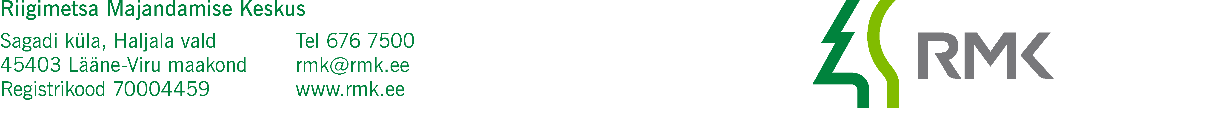

Taotlus Viljandi vallale kuuluva tee

kasutamiseks metsamaterjali väljaveoks

Palun võimalusel luba järgmiste Viljandi valla teede kasutamiseks metsamaterjali veoks (lubatud suurim autorongi mass 52 tonni) alates 14.08.2023 – 30.09.2023.

Raassilla - Panni tee ( nr. 7970516 )

Kasutusluba palun ca 0,7 km pikkusele lõigule ( Lisas sinisega, riigimaanteest kuni RMK teeni)

Vedusid organiseerib logistik Ülla Tomp (tel.nr. 51 42 243)

Vedudel kasutatavate autode nimekiri lisatud.
Asukoha skeem lisatud.

Lugupidamisega

Herkki Kauts
RMK Edela regioon
Viljandimaa varumisjuht

526 3396
herkki.kauts@rmk.ee

